Ввод текста на другом языке
- Русский язык
Окружение:
Swagger/Postman
POST/pet Add a new pet to the store
Шаги выполнения:
- Ввести в поля корректные значения
{
"id": 234,
"category": {
"id": 234,
"name": "попугай"
},
"name": "Кеша",
"photoUrls": [
"string"
],
"tags": [
{
"id": 5,
"name": "попугай"
}
],
"status": "string"
}
- Выполнить запрос.
Ожидаемый результат:
Код 200
Пользователь создается.
Фактический результат:
Код 200
Пользователь создается

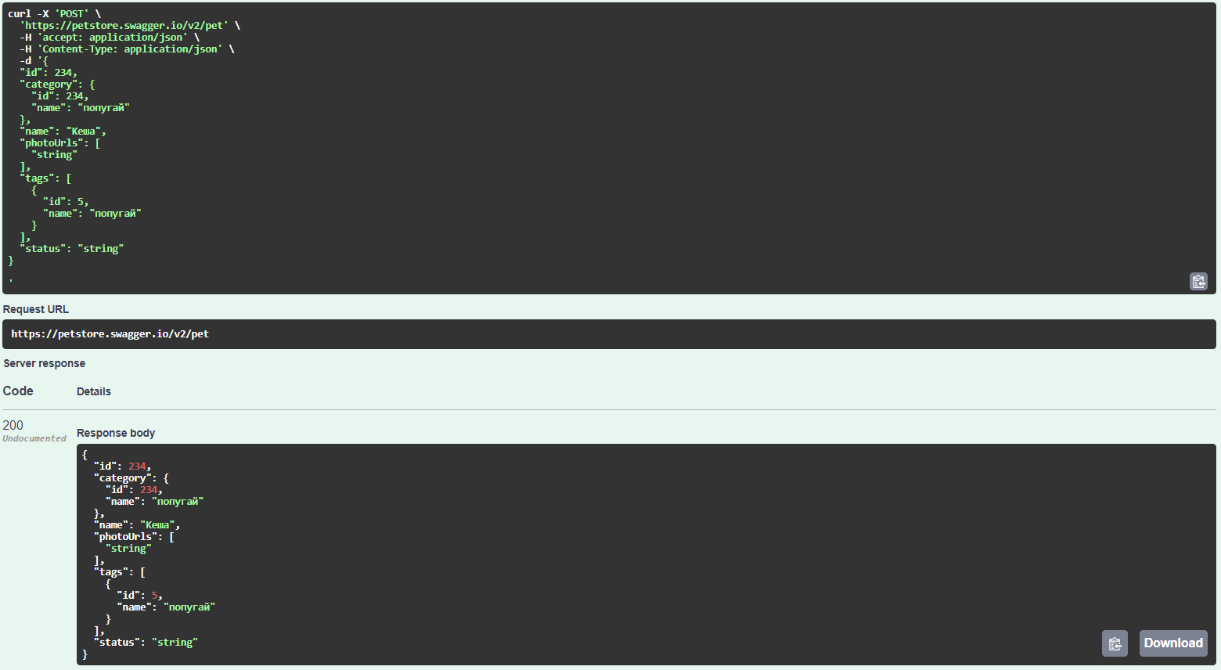

- Испанский язык
Окружение:
Swagger/Postman
POST/pet Add a new pet to the store
Шаги выполнения:
- Ввести в поля корректные значения
{
"id": 234,
"category": {
"id": 234,
"name": " loro"
},
"name": " Kesha",
"photoUrls": [
"string"
],
"tags": [
{
"id": 5,
"name": " loro "
}
],
"status": "string"
}
- Выполнить запрос.
Ожидаемый результат:
Код 200
Пользователь создается.
Фактический результат:
Код 200
Пользователь создается
